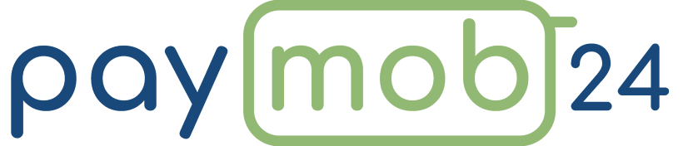

**Программное обеспечение**

**онлайн-ККМ «PayMob24» (версия 1.0.1.0)**

**для терминала Vanstone Aisino A90**

**на базе ОС Android**

**Руководство пользователя v.1.1.0**

**СОДЕРЖАНИЕ**

1. ОБЩИЕ СВЕДЕНИЯ - 4
   1. Введение - 4
   2. Назначения и условия применения программного обеспечения - 4
   3. Технические требования к аппаратному и программному обеспечению - 5
   4. Ограничение ответственности (Ответственности сторон) - 5
   5. Техническая поддержка - 6
2. НАЧАЛО РАБОТЫ - 7
   1. Вход в приложение - 7
   2. Главное меню - 9
   3. Настройка основных параметров ПО - 10
3. РЕЖИМЫ РАБОТЫ КАССЫ - 13
   1. Продажа - 13
      1. Добавление нового товара/услуги - 13
      2. Параметры продажи - 15
         1. Аванс / Рассрочка (Кредит) - 15
         2. Ставка налогообложения при продаже - 16
         3. Цена и Скидка - 17
         4. Контрольная марка - 17
         5. Единицы измерения - 18
         6. ИНН/ПИНФЛ комитента - 19
      3. Способы оплаты - 20
         1. Оплата наличными - 20
         2. Безналичная оплата банковскими картами - 21
         3. Смешанный способ оплаты (mix-оплата) - 22
         4. Оплата с помощью ЭПС по QR-коду - 22
            1. Платежная система CLICK - 23
            2. Платежная система PayMe - 24
            3. Платежная система Uzum - 25
      4. Печать чека - 26
   2. Возврат продажи - 27
      1. Процедура возврата - 28
      2. Особенности возврата при разных способах оплаты - 29
         1. Возврат наличными - 29
         2. Возврат на банковскую карту - 29
         3. Возврат средств в системах ЭПС - 31
            1. Особенности системы CLICK при возврате - 32
            2. Особенности системы PayMe при возврате - 32
            3. Особенности системы UZUM при возврате - 32
   3. Внесение наличных - 32
   4. Инкассация наличных - 33
   5. История Операций - 34
   6. Отчеты (по сменам) - 35
   7. Настройки - 36
      1. Налогообложение - 36
      2. Интерфейс - 37
      3. Номенклатура - 38
      4. Оплата - 39
      5. Чек - 40
      6. Пакеты ОФД - 40
      7. Инфо - 42
4. ОБНОВЛЕНИЕ ПРИЛОЖЕНИЯ - 43
   1. Приложение Paymob Application Store - 43
   2. Возможные проблемы после переустановки ПО - 43
5. ИНФОРМАЦИЯ О ПРАВООБЛАДАТЕЛЕ - 44
6. **ОБЩИЕ СВЕДЕНИЯ**
   1. **Введение**

Данное руководство по эксплуатации направлено на налогоплательщиков Республики Узбекистан, использующих контрольно-кассовые машины, и содержит сведения о мобильном программном обеспечении онлайн кассы PayMob24 1.0.1.0 (далее онлайн-ККМ, касса, кассовое ПО), которое обеспечивает передачу сведений о денежных расчетах в виде зашифрованных фискальных документов в режиме реального времени Оператору фискальных данных Государственного Налогового Комитета (ОФД ГНК).

* 1. **Назначения и условия применения программного обеспечения**

Программное обеспечение «PayMob24» предназначено для регистрации и контроля кассовых операций и учета денежных средств на терминалах Vanstone Aisino A90 с последующей передачей данных о совершаемых операциях ККМ на серверы ОФД.

ККМ может применяться в сегменте малого и среднего бизнеса, в компаниях, работающих в сфере торговли. Используется для регистрации операций Продажи и Возврата товаров и услуг с возможностью выполнять следующие функции:

* Проведение безналичных платежей банковскими картами, QR платежами в мобильных приложениях электронных платежных систем (ЭПС) CLICK, PayMe, UZUM;
* Оплата с помощью наличных средств, а также использование смешанного типа оплаты;
* Проверка кода ИКПУ и единиц измерений перед отправкой чека на ОФД;
* Продажа товаров с указанием кода контрольной марки;
* Перерасчет суммы с учетом скидки;
* Выбор процента налогообложения;
* Возможность передать информацию об ИНН/ПИНФЛ комитента;
* Печать чека на бумажном носителе с фиксацией даты и времени продажи;
* Фиксация кассовых смен и отражение их в чеках и ZX-отчётах;
* Внесение и изъятие (инкассация) наличных денежных сумм;

В соответствии с регламентом, установленным Налоговым комитетом, работа ПО «PayMob24» возможна только при наличии в целевом устройстве установленного PSAM-Модуля.

* 1. **Технические требования к аппаратному и программному обеспечению**
* Android 7.1.2;
* Процессор не мнее ARM Cortex A7, Quad-Core, не менее 1.1 GHz;
* ОЗУ от 1GB и выше;
* Дисковое пространство: 400MB и выше;
* Дисплей разрешением 720x1280px – ёмкостной, сенсорный;
* Средства коммуникации – WiFi 2.5/5GHz; 3G/4G;
* Bluetooth;
* Слоты для карт: PSAM, SIM;
* Камера: 5MPix с функцией 1D/2D-сканера;
* Принтер чеков: встроенный / внешний Bluetooth;
* Система геолокации: GPS/GLONASS/BeiDou;
* Встроенный термопринтер с шириной чековой ленты - 55мм.
  1. **Ограничение ответственности (Ответственности сторон)**
* Разработчик не гарантирует, что кассовое ПО будет работать должным образом на аппаратно-программных комплексах (далее АПК, терминал, устройство), с техническими характеристиками отличными от заявленных в п.3 руководства, а также не гарантирует:
* работу кассы во всех версиях операционных систем Android (далее ОС) кроме заявленной 7.1.2;
* совместимость ПО с другими моделями POS-терминалов Vanstone;
* работу ПО на технически неисправных устройствах, а также на устройствах, в которых технически неисправен один или несколько модулей системы (принтер чеков, картоприёмник и NFC, камера, PSAM-слот, сетевые средства связи WiFi/4G и т.д.)
* совместимость со всеми модификациями Aisino A90, а также с различными ROM-версиями ядра ОС;

Разработчик не несёт ответственность за неправильное функционирование программного обеспечения в следующих случаях:

* имело место внешнее вмешательство в состав, компоненты, дополнительные модули ПО «PayMob24»;
* при модификации сетевого трафика между ПО «PayMob24» и внешними серверами;
* при использовании данного ПО в специфических целях, не описанных в данном руководстве;

Разработчик не несет ответственности за любые опечатки или пропуски, которые, возможно, были допущены при составлении данного руководства, при этом он оставляет за собой право производить изменения и дополнять текущее руководство без предварительного уведомления пользователя. Если Вы обнаружите информацию, которая является неточной или неполной, мы ознакомимся с Вашими комментариями.

* 1. **Техническая поддержка**

Для обращения в техническую поддержку ООО «LINKSERV GROUP» воспользуйтесь контактами из раздела «Настройки» - «Инфо» (п.3.7.7)

Перед обращением в службу поддержки, пожалуйста, подготовьте следующую информацию:

* описание возникшей проблемы и функций, которые не работают;
* описание действий, которые были произведены перед обнаружением

указанной проблемы;

* название Вашей Компании, ИНН/ПИНФЛ;
* номер Фискального Модуля (поле Ф/М в кассовом чеке)
* статус подключения к WiFi-сети и доступ в Интернет;
* имя учетной записи кассира, с которой осуществляется работа в ПО.

1. **НАЧАЛО РАБОТЫ**

Перед первым запуском приложения проверьте:

* Настройки времени и Часовую зону (UTC+5) на вашем Терминале;
* Работу WiFi и доступ в Интернет;
* Работу системы геолокации и определения Местоположения.

Запустите приложение PayMob24 после проверки всех настроек.

* 1. **Вход в приложение**

Введите имя и пароль от пользователя с правами «Кассир» на экране приветствия. Данные об учетной записи пользователя предоставляются компанией LinkServ Group.

В момент входа в систему приложение PayMob24 проверяет наличие Фискального модуля (далее ФМ, SAM, PSAM, смарт-карта) и сверяет информацию по нему в админ-панели admin.linkserv.uz.

ФМ — это пластиковая карта с чипом (собственность ОФД ГНК), предоставляемая компанией LinkServ вместе с терминалом Aisino A90.

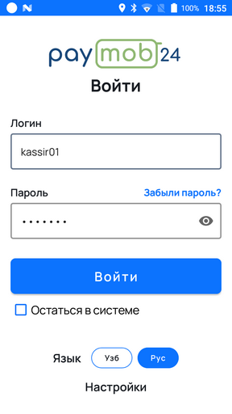 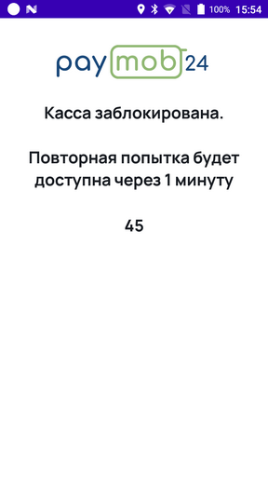

Нажмите кнопку Войти, для того чтобы попасть в Главное Меню.

После 3х попыток неправильного ввода пароля, касса будет заблокирована на 2 минуты.

При появлении на экране сообщения «**Нет сервисной информации**»:

* Убедитесь, что в терминале установлен Фискальный Модуль рядом с аккумуляторным блоком в первый (нижний) SAM слот аппарата;

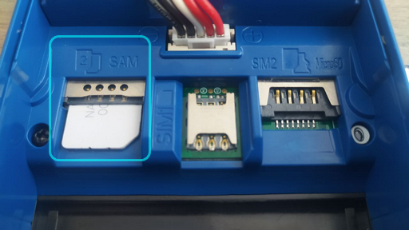

* ФМ не инициализировался в системе после перезапуска. Закройте полностью ПО и повторите попытку входа.
* ФМ или SAM-слот аппарата может быть не исправен. Свяжитесь с компанией LinkServ для диагностики проблемы или замены неисправного оборудования.

При появлении на экране сообщения «**Неверный ЗНМ**»:

* Фискальный НЕ прописан в админ панели admin.linkserv.uz. Перезапустите полностью программу после добавления ФМ;

При появлении на экране сообщения «**Автономный режим**» или «Оффлайн»:

* Убедитесь, что Аппарат подключен к беспроводным сетям WiFi либо 4G;
* Проверьте, что на Вашем устройстве есть доступ в Интернет.
* Услуга не оплачена или не активирована. ФМ отключен в админ-панели.
* Сервер admin.linkserv.uz не доступен из вашей сети или не отвечает на запросы. Свяжитесь с компанией LinkServ.

При появлении сообщения об «**отсутствии доступа к передаче геоданных**»

* Перейдите в Настройки системы – Местоположение и «включите» передачу геоданных (по спутникам GPS);
* Для успешного соединения со спутниками и определения точных координат геолокации устройству может потребоваться до 10 минут ожидания на открытом пространстве.

При появлении на экране сообщения «**Ошибка PSAM модуля**»:

* PSAM модуль не отвечает на команды либо неисправен;
* Проблема в сервисе драйвера, инициализирующего PSAM-слот;
* Любая другая ошибка, не описанная ранее в памяти аппарата.
  1. **Главное меню**

Основное меню программы состоит из следующих разделов:

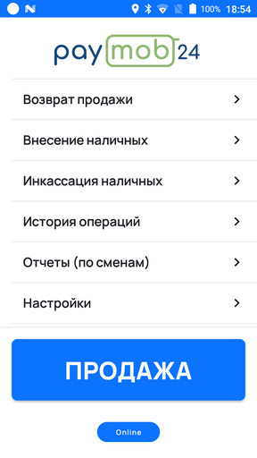

* Продажа – основной раздел ПО, в котором производится формирование «корзины» товаров и услуг, настройка параметров платежа, выбор способа оплаты, формирование фискального признака, печать чека и отправка его на серверы ОФД.
* Возврат продажи – раздел аналогичный Продаже по функционалу, но обратный по назначению. В этом разделе оператор передаёт параметры чека продажи на сервер ОФД, восстанавливает содержимое чека, корзину, параметры платежа, способ оплаты для того чтобы произвести возврат торговой операции и сформировать новый фискальный признак с печатью нового чека возврата и передачей его на серверы ОФД.
* Внесение наличных – Операция по учету наличных денежных средств, которые регистрируются в ККМ в течение смены для того, чтобы иметь возможность выдать Сдачу, Размен, или произвести Возврат. Операция сопровождается печатью соответствующего фискального документа.
* Инкассация наличных – Операция по учету изъятия наличных денежных средств из кассы, с печатью соответствующего фискального документа.
* История операций – Все кассовые операции, сгруппированы по типам: Продажи, Возвраты, Операции с наличными (Внесение/Инкассация), Аванс, Рассрочка, Закрытия смены (ZX-отчеты). История операций хранится во внутренней БД приложения PayMob24 на терминале*. По всем операциям доступна печать копии чека.
* Отчёты (по сменам) – это операции по Открытию и Закрытию смены с печатью Z-отчета, а также Операции сверки: X-отчет; История чеков по всем операциям за смену; Гросс-итог (отчет по необнуляемым суммам с начала работы касса). Данная информация хранится во внутренней БД приложения PayMob24 на терминале*.
* Настройки – Содержит параметры Налогообложения; настройки по изменению Интерфейса и языка приложения; категории Номенклатуры; выбор способов Оплаты; реквизиты продавца, которые печатаются в Чеке; информацию о Пакетах, преданных на серверы ОФД; контактную Информацию о компании LinkServ.

**Важно!!!** При замене старого ФМ на новый рекомендуется произвести сброс настроек приложения, т.к. при обращении к старым чекам приложение может не корректно обрабатывать информацию.

В результате сброса настроек ПО, а также при замене терминала – вся информация об истории операций, необнуляемых суммах и номенклатуре может быть потеряна.

Произведите резервный бэкап папки /storage/emulated/0/PayMob24 перед сервисным обслуживанием аппарата, либо обратитесь к специалистам компании LinkServ.

* 1. **Настройка основных параметров ПО**

Для полноценной работы программы PayMob24 необходимо произвести ряд обязательных действий по её настройке.

Вы можете произвести Быструю настройку кассы в разделе «Продажа» или сразу прейти в раздел «Настройки».

В разделе «Продажа» - программа предложит выполнить следующие шаги:

1. Открыть смену (раздел «Отчеты»)

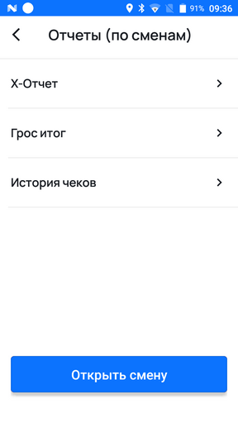 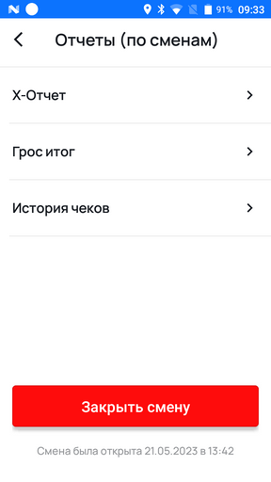

1. Добавить Налогообложение (раздел «Настройки»)

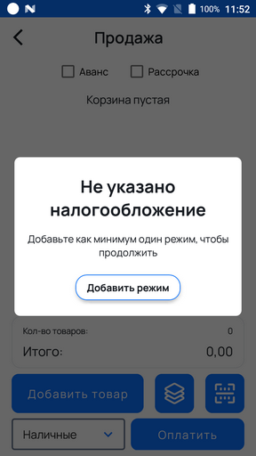 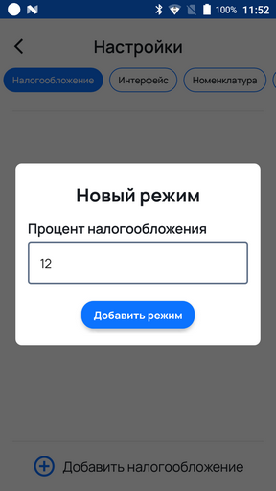

1. Добавить Категорию товаров/услуг (раздел «Настройки»)

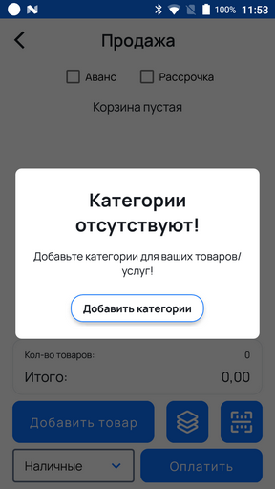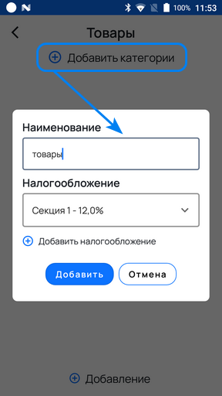

Также рекомендуется в разделе «Настойки» – «Чек» и заполнить информацию о Субъекте предпринимательства:

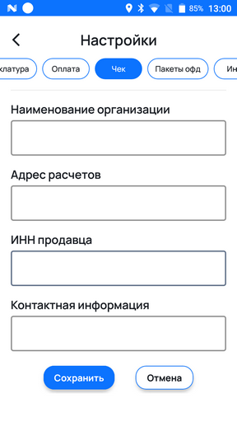

Теперь Ваша касса готова для проведения торговых операций и передачи фискальных данных в ОФД.

1. **Режимы работы кассы**
   1. **Продажа**
      1. Добавление нового товара/услуги

Для того, чтобы совершить продажу необходимо добавить товары или услуги в соответствующие категории номенклатуры, положить их в корзину, и настроить параметры оплаты.

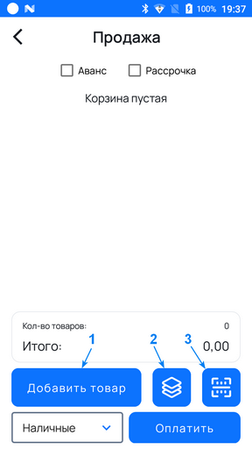

Касса PayMob24 позволяет производить торговые операции только с теми позициями номенклатуры, у которых есть 17-изначный «Идентификационный код продукции и услуг» (далее ИКПУ) в базе Единого Национального Электронного Каталога - tasnif.soliq.uz (далее Tasnif).

В программе PayMob24 есть несколько различных способов добавления товара:

1. Добавление Нового товара/услуги в Корзину в момент продажи, если этот объект ранее не был добавлен в разделе Номенклатуры;
2. Добавить Существующую позицию из Номенклатуры;
3. Отсканировать штрих-код (или data matrix code) продукции, для автоматического добавления параметров из базы Tasnif.

Обязательными полями для добавления нового объекта являются Цена, Категория, Наименование, ИКПУ. Без любого из этих полей добавление товара/услуги произвести нельзя.

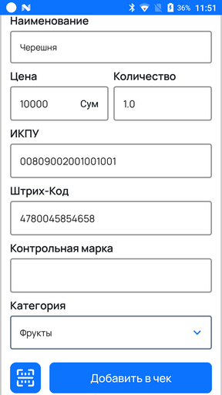 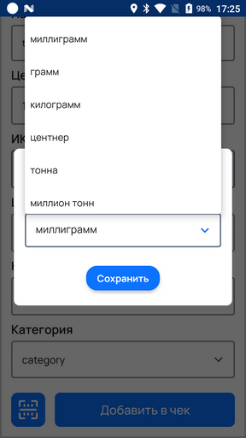

При нажатии на кнопку «Добавить в чек» происходит проверка ИКПУ и затем появляется диалоговое окно выбора единиц измерения, если их много.

ИКПУ является уникальным параметром товара, а единицы измерения нет. При добавлении в корзину одного и того же товара несколько раз с разными единицами измерения, приведет к тому, что в корзине будет один товар с тем количеством штук, сколько раз он был добавлен, и с теми единицами измерения, которые были выбраны последними.

Если нужно продать один и тот же товар с разными единицами измерения, то лучше это делать в разных чеках.

Если указан несуществующий ИКПУ или при его вводе допущена ошибка, оператор кассы получит сообщение о том, что «Не удалось проверить актуальность ИКПУ!»

При вводе устаревшего ИКПУ он будет автоматически обновлен на актуальный.

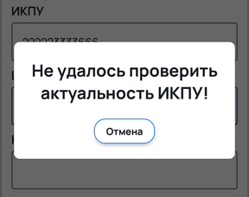

Если ИКПУ указан правильно, товар будет автоматически сохранён в выбранной категории номенклатуры и добавлен в чек. Теперь этот объект будет доступен для добавления в Корзину сразу из списка Номенклатуры (способ 2).

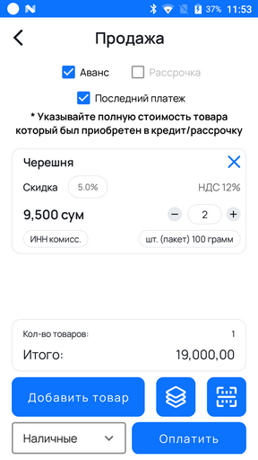 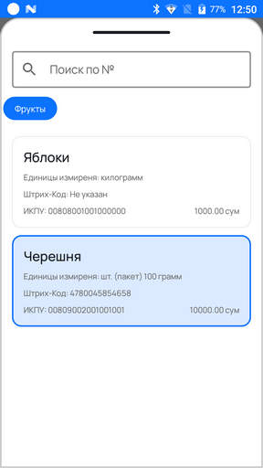

* + 1. Параметры продажи

Онлайн касса PayMob24 позволяет проводить торговые операции с опциями, описанными в п.1.2 данного руководства, и передавать соответствующие параметры на серверы ОФД ГНК:

* + - 1. Аванс / Рассрочка (Кредит)

В ККМ есть три типа продажи: Обычная, Аванс, Рассрочка (кредит).

При продаже в Аванс/Рассрочку указывается сумма первичного платежа/платежей:

* в корзину добавляется товар со своей первоначальной стоимостью, указанной в номенклатуре;
* его цена уменьшается до суммы первоначального взноса, о которой договорились участники сделки.
* Поле цены – редактируемый параметр, при нажатии откроется диалог для изменения стоимости.

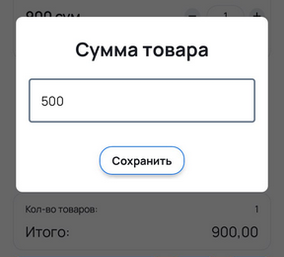

При типах продажи Аванс/Рассрочка оплата производится только наличными, банковскими картами или смешенным типом оплаты (см.п.3.1.3).

Нельзя проводить оплату Электронными Платежными Системами (далее ЭПС) с помощью QR-кода в мобильных приложениях CLICK, UZUM, PayMe. Данная схема не поддерживается ОФД и самими ЭПС (на момент написания руководства).

Операция оплаты сопровождается печатью нефискального чека (не содержит фискальный признак платежа и QR кода со ссылкой на электронный чек), который, тем не менее, предаётся на сервер ОФД, и фиксируется в их БД особым образом.

Последние платежи при Авансе и Рассрочке, также, как и при Обычной продаже, производятся с указанием полной стоимости товара, печатью фискального чека, но на сервере ОФД они фиксируются с особыми признаками.

* + - 1. Ставка налогообложения при продаже

Выбор процента налогообложения происходит автоматически, по категории номенклатуры, к которой принадлежит этот товар или услуга. Для продажи социально значимых продовольственных товаров рекомендуется создать отдельную категорию номенклатуры со специальной ставкой НДС.

* + - 1. Цена и Скидка

Стоимость товара/услуги задаётся в момент добавления нового объекта номенклатуры. Цена может быть скорректирована оператором кассы, когда объект уже находится в Корзине (например, при продаже в Кредит, см.п.3.1.2.1).

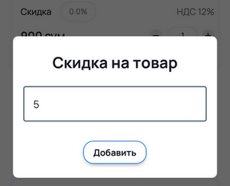 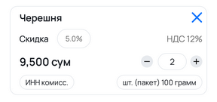

Также стоимость товара/услуги можно изменить если указать Процент скидки.

* + - 1. Контрольная марка

Код контрольной марки (datamatrix code) – квадратный двумерный (2D) матричный штрихкод, которым производители дополнительно маркируют и защищают от подделки алкогольную, табачную и др. продукцию.

Существует несколько видов контрольных марок.

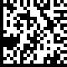 

Для алкогольной продукции применяют контрольные марки с черными элементами квадратной формы, напечатанными на белом фоне.

Такие коды считываются и распознаются программным сканером, использующим встроенную камеру в Aisino A90.

Для табачной продукции как правило применяют контрольные марки с белыми круглыми элементами на чёрном фоне.

Для их считывания и распознавания необходимо использовать внешние 2D-сканеры, подключенные к терминалу по Bluetooth (или по USB-кабелю с OTG-переходником USB-C на USB (female), например сканер Datalogic QuickScan QW2420).

В коде контрольной марки товара содержится штрих-код этого товара, поэтому при добавлении Маркированного товара достаточно отсканировать только его Data Matrix Code.

**!!!** При Продаже и Возврате Маркированного товара необходимо отсканировать его Data Matrix Code - он должен соответствовать Штрих-коду товара, иначе он не добавится в Корзину.

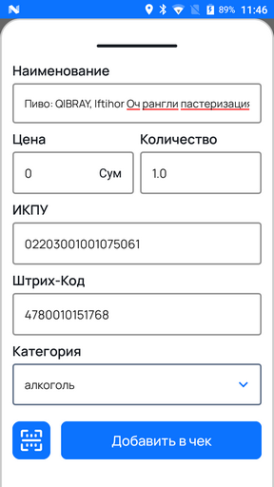 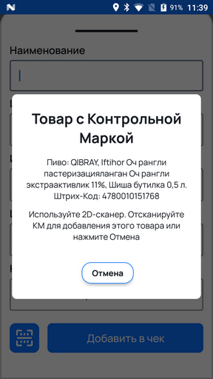

* + - 1. Единицы измерения

Информацию о доступных единицах измерения Касса получает от ОФД при добавлении нового товара в момент проверки ИКПУ.

Выбор единицы измерения производится вручную оператором PayMob24 в момент продажи. Также в разделе Номенклатура можно задать единицу измерения по умолчанию.

Если нужно продать один и тот же товар с разными единицами измерения, то лучше это делать в разных чеках, иначе один и тот же товар добавится в корзину в количестве нескольких штук, а единицы измерения заменятся на последние, которые были выбраны при добавлении товара.

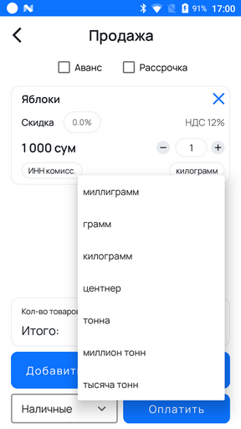

* + - 1. ИНН/ПИНФЛ комитента

Информация о комитенте указывается при Комиссионной продаже, когда Продавец (комиссионер) оказывает услугу по реализации продукции или приёму платежей для другого участника торговой сделки - Комитента, который является владельцем товара и получателем конечной прибыли.

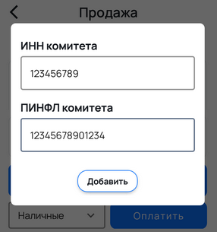

Если комитент является физическим лицом, то указывается его ПИНФЛ. Если же в роли комитента выступает организация, то в ККМ указывается параметр ИНН.

* + 1. Способы оплаты

Онлайн-касса PayMob24 позволяет производить наличную и безналичную оплату товаров и услуг. Всего доступно 6 способов оплаты.

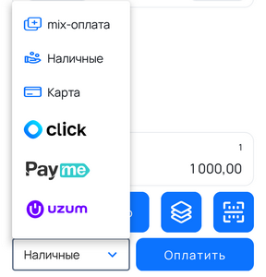

* + - 1. Оплата наличными

При оплате наличными, требуется ввести сумму уплаченных наличных денежных средств и подтвердить операцию. При оплате купюрами большого номинала, ККМ рассчитает сдачу.

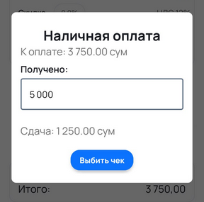

Следите за тем, чтобы наличных денежных средств в кассе было достаточно для выдачи сдачи и проведения операции возврата.

Операция сопровождается печатью кассового чека, в котором отражены все указанные в Корзине товаров параметры, данные фискального модуля, заводской номер терминала, фискальный признак и QR-код со ссылкой на электронный чек ОФД, после чего данные о торговой операции отправляются в ОФД.

* + - 1. Безналичная оплата банковскими картами

За операции с банковскими картами в Aisino A90 отвечает отдельный модуль Paymob24_Payments, который работает в фоновом режиме и осуществляет связь между банками-эквайерами и центром проверки сертификатов безопасности.

Произвести оплату картой можно бесконтактным способом с помощью NFC модуля в аппарате Aisino A90. Для этого необходимо приложить карту к верхней части терминала и дождаться длинного звукового сигнала, а также цветовой индикации в правом верхнем углу аппарата.

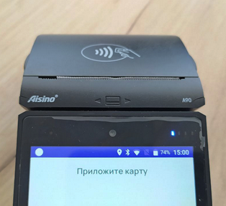 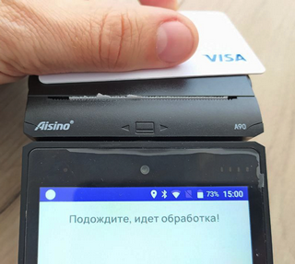

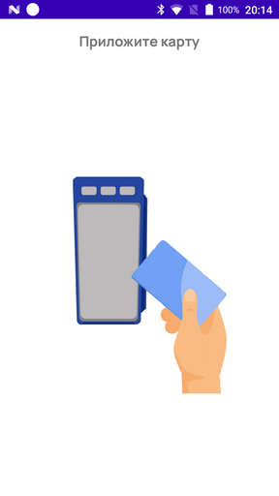 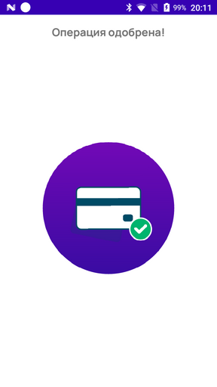

Если операция чтения прошла успешно, то будет напечатан банковский чек со статусом **Оплата – ЗАВЕРШЕНО УСПЕШНО**, после чего будет напечатан кассовый чек.

Если карту убрали слишком рано, не приложили к терминалу в течение минуты или попытка чтения была не успешной, то банковский чек напечатается со статусом **ОТКАЗ**. Операция будет прервана, кассовый чек не будет напечатан.

* + - 1. Смешанный способ оплаты (mix-оплата)

Данный способ подразумевает, что оплата будет произведена наличными и/или картой. Сначала вводится сумма наличных денежных средств, остаточная стоимость корзины вычисляется автоматически и оплачивается банковской картой.

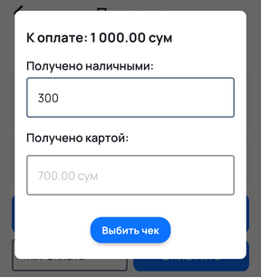

На текущий момент при mix-оплате нельзя внести денежные средства при помощи Электронных платежных систем (далее ЭПС).

* + - 1. Оплата с помощью ЭПС по QR-коду

Данный вид оплаты является разновидностью бесконтактных платежей, при котором PayMob24 взаимодействует с Приложением ЭПС на мобильном устройстве клиента, и с помощью QR-кода производит передачу параметров транзакции для последующего перевода денежных средств между счётами покупателя и продавца в рамках одной платежной системы.

Касса PayMob24 поддерживает работу трех платежных систем: CLICK, PayMe и UZUM.

Минимальная сумма платежа для всех ЭПС ограничена - 1000 сум.

Настройки каждой из систем может занять продолжительное время от нескольких часов до нескольких дней.

* + - * 1. Платежная система CLICK

Для приема платежей через систему CLICK необходимо пройти ряд этапов для настройки ЭПС. Вашей организации необходимо:

* Связаться с менеджерами OOO “Click” и заключить договор по подключению сервиса;
* Получить от CLICK набор параметров (merchant_id, service_id, merchant_user_id, secret_key) и передать их компании LinkServ для добавления в админ-панель admin.linkserv.uz с привязкой к их Фискальным модулям (для каждого платежного терминала).
* В личном кабинете Click (<https://merchant.click.uz/login>) прописать адрес для обмена параметрами транзакции между системой Click и админ-панелью LinkServ - (<https://admin.linkserv.uz/api/click/>).

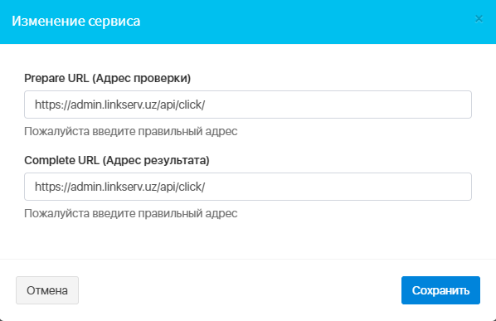

Сообщите менеджеру Click (оператору, специалисту службы поддержки, который курирует Вашу организацию), чтобы для Вас:

* **активировали** выданный **service_id**;
* настроили тип сервиса - **«Биллинг»**;
* настроили **тип Фискализации №4** (на стороне клиента);
* добавили возможность передавать «**Номер Телефона Клиента**» после COMPLETE-запроса.

Проведите оплату после настройки сервиса:

* Добавьте товары в корзину и Выберите способ оплаты - QR Click;
* ККМ должна сформировать QR-код и показать его на экране терминала;
* Клиент должен запустить настроенное приложение Click на своём мобильном устройстве и на главном экране выбрать «Сканер QR»;
* Поднесите телефон к экрану терминала и Отсканируйте QR-код;

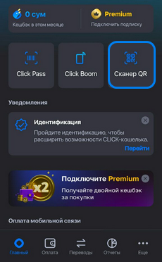

Если система настроена правильно, то ККМ распечатает чек (передаст фискальные данные на сервер ОФД и в систему CLICK).

* + - * 1. Платежная система PayMe

Для приема платежей через систему PayMe необходимо пройти ряд этапов для настройки ЭПС. Вашей организации необходимо:

* Связаться с менеджерами платежной организации ООО «INSPIRED» и заключить генеральное соглашение по подключению сервиса;
* Получить от PayMe набор параметров (id, key) и передать их компании LinkServ для добавления в админ-панель admin.linkserv.uz с привязкой к их Фискальным модулям (для каждого платежного терминала);
* Сообщите менеджеру PayMe (оператору, специалисту службы поддержки, который курирует Вашу организацию) параметры ID для активации сервиса.

Проведите оплату после настройки сервиса:

* Добавьте товары в корзину и Выберите способ оплаты - PayMe;
* ККМ должна сформировать QR-код и показать его на экране терминала;
* Клиент должен запустить настроенное приложение PayMe на своём мобильном устройстве и на главном экране выбрать «QR оплата»;
* Поднесите телефон к экрану терминала и Отсканируйте QR-код;

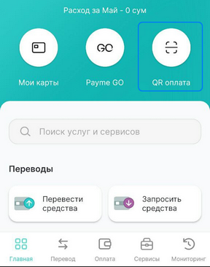

Если система настроена правильно, то ККМ распечатает чек (передаст фискальные данные на сервер ОФД и в систему PayMe).

* + - * 1. Платежная система Uzum

Для приема платежей через систему UZUM необходимо пройти ряд этапов для настройки ЭПС. Вашей организации необходимо:

* Связаться с менеджерами платежной организации AO «UZUM Bank» и заключить договор на оказание услуг;
* Получить от UZUM набор параметров (merchant_id; service_id, Merchant_service_user_id; secret_key) и передать их компании LinkServ для добавления в админ-панель admin.linkserv.uz с привязкой к их Фискальным модулям (для каждого платежного терминала);
* Сообщите менеджеру PayMe (оператору, специалисту службы поддержки, который курирует Вашу организацию) параметры ID для Активации сервиса, а также доступ к «**возвратам через ePOS**».

Проведите оплату после настройки сервиса:

* Добавьте товары в корзину и Выберите способ оплаты - UZUM;
* Клиент должен запустить настроенное приложение Uzum Bank на своём мобильном устройстве и на главном экране выбрать «QR-pass» для формирования запроса транзакции;
* ККМ должна сформировать параметры транзакции и включить камеру аппарата для сканирования QR-кода с экрана приложения Клиента;
* Поднесите экран Телефона к Камере терминала и считайте QR-код;

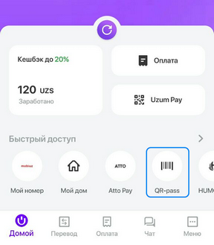

На экране телефона QR-код обновляется каждые 20 секунд. Срок жизни QR-кода 40 секунд.

**Важно!!!** Время на Телефоне и Терминале в настройках устройств должны быть «синхронизированы со временем сети» и различаться между устройствами не более чем на 40 секунд, иначе будет сообщение об ошибке.

Если система настроена правильно, то ККМ распечатает чек (передаст фискальные данные на сервер ОФД и в систему Uzum).

* + 1. Печать чека

Кассовые чеки является фискальными документами, с помощью которых государство ведет налоговый учет Субъектов предпринимательской деятельности.

Программа PayMob24 печатает кассовые чеки с помощью термопринтера, встроенного в терминал Aisino A90 на **белой чековой термоленте шириной 55 мм**, после чего отправляет фискальные данные на серверы ОФД ГНК.

При безналичном способе оплаты картой, перед кассовым чеком будет напечатан банковский чек с параметрами оплаты банка-эквайера.

Кассовые чеки напечатанные в PayMob24 содержат следующий обязательный набор полей:

* Информацию об организации (Наименование, ИНН, Адрес)
* Информацию о чеке (Порядковый номер чека, дата и время платежа
* Информацию о смене (аккаунт кассира, порядковый номер смены)
* Вид оплаты (продажа, возврат, аванс, рассрочка, кредит)
* Информацию о товарах/услугах (Наименование, единицу измерения, количество, цену, скидку, ИКПУ, штрих-код, код маркировки, НДС, ИНН комитента)
* Информацию об оплате (способ оплаты, общая сумма, общая скидка, общий НДС, сдача)
* Фискальная информация (заводской номер терминала, номер фискального модуля, фискальный признак)
* QR-код размером не менее 30х30 мм со ссылкой на электронный чек на сайте ofd.soliq.uz.

Печать чека является обязательным требованием ОФД к работе кассы.

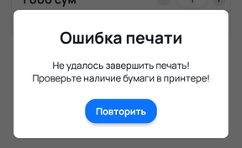

Работа c онлайн ККМ будет прервана в результате отсутствия или замятия чековой ленты, а также неисправности в работе принтера.

* 1. **Возврат продажи**

В программе PayMob24 экран «Возврата продажи» выглядит точно также, как и экран «Продажи» с тем же самым набором параметров, но принцип работы у этих режимов разный.

* + 1. Процедура возврата

Для возврата денежных средств требуется наличие напечатанного кассового чека – фискального документа, подтверждающего факт совершения торговой операции. Если кассовый чек поврежден или какие-либо из его параметров не считываются, то чек является не действительным. Тем не менее по уникальным параметрам чека (фискальный признак, дата и время платежа, номер чека) можно в разделе «История операций» найти и распечатать копию чека (если кассир уверен в правильности этих параметров).

Для того чтобы произвести Возврат продажи необходимо произвести следующие действия в кассе:

1. Зайти в раздел «Возврат продажи»
2. Сформировать корзину возврата, добавив в неё товары или услуги, по которым необходимо произвести возврат денежных средств.

Это можно сделать следующими способами:

* добавить позиции из списка номенклатуры вручную;
* добавить товары в корзину, отсканировав их штрих-код, если он присутствует на товаре;
* отсканировать QR-код на чеке продажи с помощью внешнего 2D-сканера или камеры Терминала, и восстановить тем самым с всю информацию из электронного чека с сервера ОФД (ofd.soliq.uz).

1. Указать параметры с кассового чека продажи:

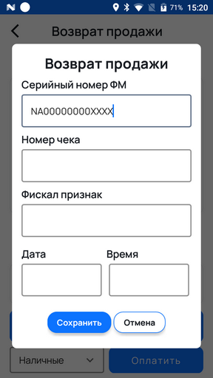

* Серийный номер Фискального модуля (из кассового чека продажи)
* Номер кассового чека
* Фискальный признак чека продажи
* Дату и Время операции продажи

Если отсканировать QR-код с кассового чека продажи, то ККМ восстановит параметры возврата с сервера ОФД и автоматически заполнит поля «Возврата продажи».

При успешной операции Возврата, ККМ распечатает **кассовый чек возврата** с новым фискальным признаком и передаст фискальные данные в БД ОФД, где произойдет привязка чека возврата к чеку продажи.

* + 1. Особенности возврата при разных способах оплаты
       1. Возврат наличными

Перечисленных в п.3.2.1 действий достаточно, чтобы произвести Возврат позиций в чеке продажи наличными денежными средствами.

Не рекомендуется производить возврат товара наличными:

* в начале открытой смены,
* после инкассации (операции изъятия денежных средств из кассы).

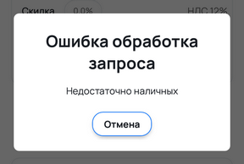

Следите за тем, чтобы наличных денежных средств в кассе было достаточно для проведения возврата и выдачи сдачи.

* + - 1. Возврат на банковскую карту

Возврат безналичных денежных средств на банковскую карту клиента возможно произвести только в том случае, если операция продажи изначально была проведена банковской картой.

В этом случае потребуются не только параметры кассового чека продажи (см. п.3.2.1), а также параметры чека банка-эквайера.

Для возврата денежных средств на банковскую карту необходимо сделать следующие действия:

* Зайти в раздел «Возврат продаж»;
* Отсканировать QR-код кассового чека продажи (или добавьте в корзину товары, которые надо вернуть);
* Выбрать в качестве способа оплаты «Карта» или «Mix-оплата»;
* Нажмите кнопку Оплатить
* Проверьте отсканированные параметры возврата с кассового чека (или заполните форму «Возврат продажи» вручную);
* Дождитесь загрузки модуля PayMob24_Payments;
* Выберите тип возврата

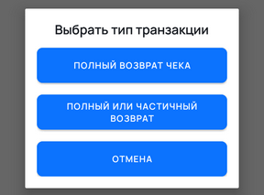

1. При полном возврате чека, можно провести операцию возврата, когда чек банка-эквайера утрачен или частично повреждён и уникальный идентификатор RRN не читается или отсутствует.

В этом случае возврат производится по соответствию Даты, Времени и Суммы продажи в кассовом чеке и в истории ККМ.

Выберите из выпадающего списка транзакцию, которая соответствует всем параметрам.

Возврат отдельных позиций чека в этом случае не возможен, т.к. сумма транзакции не совпадёт.

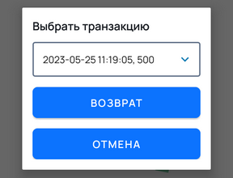

1. При полном или частичном возврате чека операция возврата производится по уникальному идентификатору RRN в чеке банка-эквайера.

Данный вид операции не привязан к дате, сумме и времени платежа и позволяет произвести как полный возврат всех позиций в чеке, так и выборочных позиций.

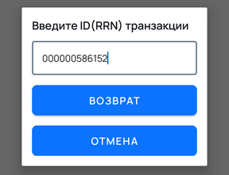

* Нажмите на кнопку Возврат;
* После звукового сигнала приложите банковскую карту к NFC модулю терминала (см.п.3.1.3.2) и произведите возврат денежных средств на банковскую карту.

Если операция возврата прошла успешно, то ККМ напечатает чек возврата банка-эквайера и кассовый чек возврата товара.

* + - 1. Возврат средств в системах ЭПС

Возврат денежных средств в системах электронных платежей проходит по тому же алгоритму что и для банковских карт (см. п.3.2.2.2):

* Зайти в раздел «Возврат продаж»;
* Отсканировать QR-код кассового чека продажи (или собрать корзину возврата и указать все параметры чека вручную);
* Выбрать в качестве способа оплаты ЭПС, через которую была проведена операция продажи (CLICK, PayMe, UZUM).
* Выбрать транзакцию, соответствующую дате, времени и сумме продажи

!!!**ВАЖНО**. Для ЭПС доступен только ПОЛНЫЙ возврат всех позиций чека, возврат отдельных позиций не поддерживается Операторами платежных систем.

У каждой ЭПС есть свои особенности возврата денежных средств.

* + - * 1. Особенности системы CLICK при возврате

Система CLICK не хранит фискальный чек возврата (только кассовый или фискальный чек продажи);

Условия возврата (отмены) платежа:

* Оплата должна быть успешно завершена;
* Только платежи, созданные в текущем отчетном месяце, могут быть возвращены;
* Выплаты из предыдущего месяца могут быть отменены только в первый день текущего месяца.
  + - * 1. Особенности системы PayMe при возврате

Система PayMe, в отличие от CLICK - хранит фискальный чек возврата. После отмены (возврата) транзакции в системе PayMe фискальный (кассовый) чек перезаписывается на чек отмены (возврата).

Возврат денежных средств возможен в течение 28 дней.

* + - * 1. Особенности системы UZUM при возврате

В системе UZUM понятия Отмены и Возврата разделены.

Отмена платежа возможна в течение 8 часов пока не прошла инкассация.

После завершения сверок в рамках календарного месяца, когда уже счета фактуры будут представлены - нужно будет делать не Отмену, а Возврат.

* 1. **Внесение наличных**

Внесение наличных денежных средств в кассу не является обязательной операцией с точки зрения ОФД. Внесение наличных денежных средств не поддерживается Фискальным модулем.

Это вспомогательная операция ККМ, которая позволяет вести учет денежных средств, а также предотвращает ошибки в работе ККМ, связанные с операциями:

* возврат наличных в начале открытой смены,
* выдачи сдачи при наличной оплате

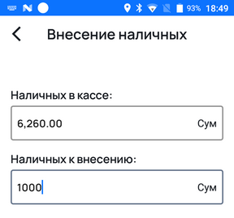

В поле «Наличных в кассе» - указано текущее количество наличных в кассе.

В поле «Наличных к внесению» - указывается сумма, которую мы хотим добавить.

После успешной операции внесения количество наличных в кассе увеличится - ККМ печатает соответствующий документ.

* 1. **Инкассация наличных**

Операция по изъятию денежных средств из кассы. Она не является обязательной операцией с точки зрения ОФД. Инкассация не поддерживается Фискальным модулем.

Это вспомогательная операция ККМ, которая позволяет вести учет наличных денежных средств для ведения отчетности субъекта предпринимательской деятельности.

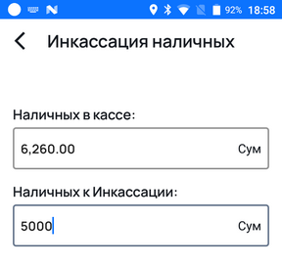

В поле «Наличных в кассе» - указано текущее количество наличных в кассе.

В поле «Наличных к инкассации» - указывается сумма, которую мы хотим добавить.

После успешной операции инкассации количество наличных в кассе уменьшится - ККМ печатает соответствующий документ.

* 1. **История Операций**

Раздел «История операций» содержит полный список всех кассовых операций и отчетов, по котором в ККМ были напечатаны чеки или документы.

Список всех операций разделён на группы:

* Продажи
* Возвраты
* Внесение/Инкассация
* Аванс
* Рассрочка
* Закрытия смены (Z-отчет)
* Все операции (полный не сгруппированный список всех операций на ККМ в хронологическом порядке, включая X-отчеты)

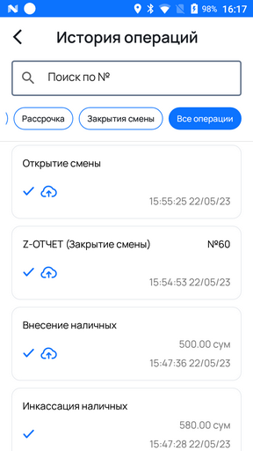 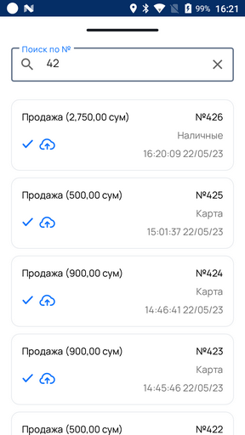

При выборе любой операции печатается копия чека или документа, который был ранее напечатан на ККМ.

Чеки можно искать по номеру, в этом случае открывается отдельный список поиска, в котором отображаются операции, удовлетворяющие критерию поискового запроса.

Если операция на ККМ была выполнена успешно – она помечается значком «». В случае сбоя или ошибки на ККМ – выполнение операции будут прервано. В списке операций они будут отображаться как незавершенные.

Фискальные данные, которые были успешно переданы на серверы ОФД, помечаются значком «». В режиме оффлайн касса не сможет отправить данные на сервер ОФД и будет пытаться сделать это каждые 2 минуты.

* 1. **Отчеты (по сменам)**

В этом разделе собраны операции по работе со сменами:

* Открытие смены - начало работы ККМ с открытием сессии на стороне банка-эквайера (см.п.2.3)
* X-отчет – отчетный документ, содержащий информацию по суммам продаж и возвратов, оплаченных наличным и безналичным способом, а также по суммам уплаченного НДС. Это вспомогательный акт сверки - не является фискальным, не передаётся в ОФД.
* Гросс-итог – Отчёт по необнуляемым суммам прихода в онлайн ККМ. Учет нарастающего итога ККМ по операциям (продажи, возврата и НДС) с момента регистрации кассы.
* История чеков – печать копии всех кассовых чеков за текущую открытую смену для сверки промежуточных итогов. Это вспомогательная операция, не является фискальной и не передаётся в ОФД.
* Закрытие смены - сопровождается следующими действиями на ККМ:
  1. Модуль PayMob24_Payments проводит операцию Сверки итогов банка-эквайера и закрытие банковской сессии. Операция сопровождается печатью банковского чека.
  2. Печать Z-отчета с итогами продаж, возвратов и НДС за смену.
  3. Отправка фискального документа на серверы ОФД ГНК.

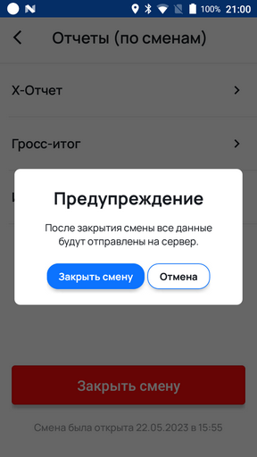

* 1. **Настройки**

Доступ в настройки приложения ограничен «Проверочным кодом». По умолчанию пароль доступа 22222. Для удобства пароль можно отключить во вкладке «Интерфейс» (см.п.3.7.2).

* + 1. Налогообложение

Ставка налогообложения является обязательным параметром ККМ, без которого касса не сможет осуществлять продажу.

Указом Президента Республики Узбекистан от 30 августа 2022 года №PQ-364 с 1 января устанавливается ставка налога на добавленную стоимость (НДС) в размере 12 процентов.

Для продажи социально значимых продовольственных товаров рекомендуется создать отдельную Секцию номенклатуры со специальной ставкой НДС 0% (п.3.2).

Этот параметр необходимо настроить сразу при первом включении ПО.

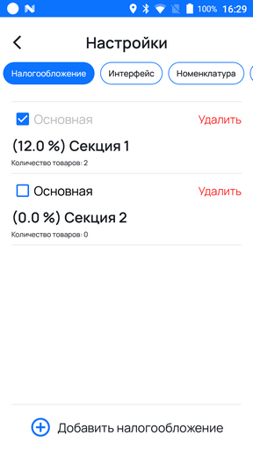

Пример добавления секции налогообложения описан в п.2.3

* + 1. Интерфейс

Приложение позволяет отключать и добавлять элементы интерфейса, выбирать язык работы приложения и язык печати кассового чека.

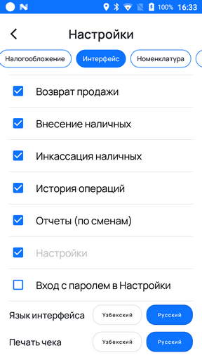

* + 1. Номенклатура

В разделе «Номенклатура» отображается количество категорий, а также количество товаров/услуг, доступных к продаже в ККМ.

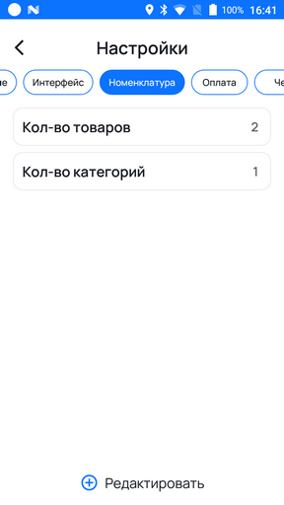

Вам доступны следующие действия по работе с Номенклатурой:

* Добавить категорию и товаров и услуг.

Для добавления новой «Категории» зайдите в «Настройки» - «Номенклатура» - «Редактировать», нажмите на «+» в верхней в верхней части экрана.

* Изменить/Удалить «Категорию».

Для редактирования параметров Категории, зайдите в «Настройки» - «Номенклатура» - «Редактировать», выберите Название категории. После длинного нажатия откроется окно с кнопками «Изменить» «Удалить».

* Добавить товар/услугу.

Для добавления новой позиции номенклатуры зайдите в «Настройки» - «Номенклатура» - «Редактировать» - выберите Категорию - нажмите на «+» в нижней части экрана. Откроется форма добавления (см.п.3.1.1).

* Изменить/Удалить карточку товара/услуги.

Для редактирования параметров товара/услуги или перемещения его в другую категорию, зайдите в «Настройки» - «Номенклатура» - «Редактировать» - выберите Категорию. После длинного нажатия на нужный объект откроется окно с кнопками «Изменить» «Удалить».

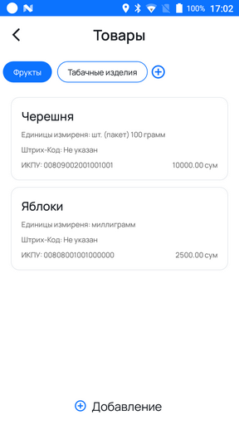 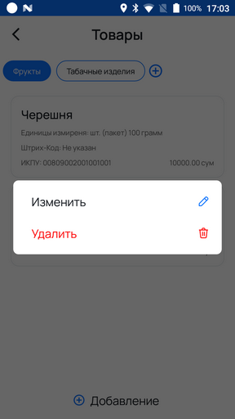

* + 1. Оплата

В этом разделе можно настроить следующие параметры:

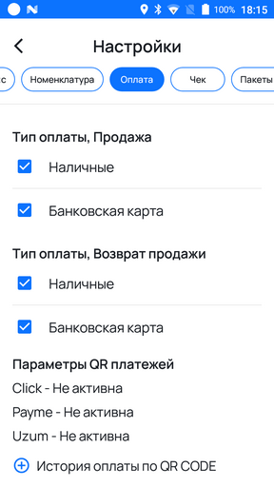

* выбрать типы оплаты, которые будут доступны в ККМ для продажи и возврата товара;
* задать максимальную сумму платежа, разрешенную для проведения операций в ККМ (если это необходимо);
* Проверить активность ЭПС для QR-платежей (настраиваются и активируются в админ-панели admin.linkserv.uz)
* Посмотреть историю QR платежей и статус отправки фискального признака на серверы ЭПС.
  + 1. Чек

Данный раздел настроек предназначен для изменения шаблона данных, печатаемых на чеке. Вы можете указать наименование организации, ИНН, а также адрес торговой точки и др. информацию (см.п.2.3).

* + 1. Пакеты ОФД

Сервисная информация по передаче пакетов на серверы ОФД. После того как пакет передан на ОФД он помечается специальным знаком «».

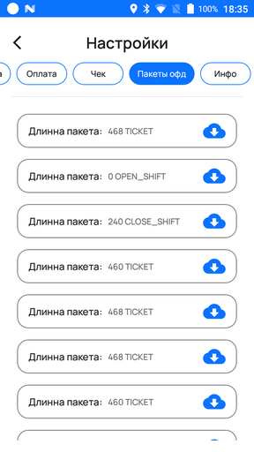

Если один из пакетов не будет передан на сервер ОФД, то работа кассы может быть ограничена.

В связи с этим возможны следующие ограничения ККМ:

1. Работа PayMob24 будет ограничена после 24 часов работы в режиме Оффлайн из-за проблем в сети WiFi или отсутствии доступа в Интернет.

Причина: Один или несколько пакетов не были переданы на сервер ОФД, и повисли в памяти Фискального модуля.

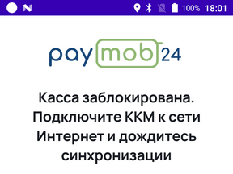

Решение: Настроить работу сети и предоставить доступ в Интернет. После этого пакеты будут отправлены в течение 2х минут и касса разблокируется.

1. Выскакивает сообщение «Ошибка обработки запроса – Время хранения чеков истекло» при попытке провести любую операцию (открытие смены, продажа, возврат)

Причина: В момент работы кассы был сформирован пакет с фискальными данными, но процесс его передачи на сервер ОФД был прерван из-за сбоя или ошибки. Пакет находится в памяти Фискального модуля и не может быть отправлен.

Решение: После длинного нажатия на заголовке режима Настроек откроется сервисный режим, в котором можно принудительно передать пакеты на серверы ОФД. После этого касса сразу вернётся в рабочее состояние.

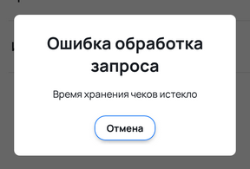 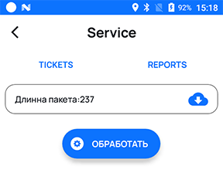

* + 1. Инфо

В разделе Инфо находятся контакты сервисной и технической поддержки компании OOO “LinkServ Group”, а также информация о версии программного обеспечения.

Для того чтобы быстро получить сервисную информацию об устройстве - нажмите на экране Входа в приложение – Настройки – Инфо.

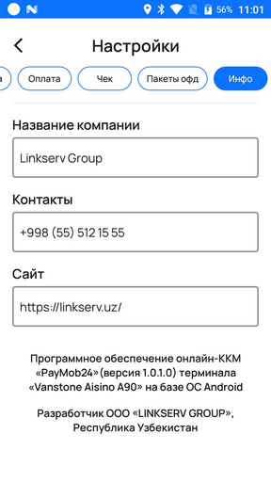

1. **Обновление приложения**
   1. **Приложение Paymob Application Store**

Для проверки обновления приложений на терминале Aisino A90 воспользуйтесь приложением PayMob Application Store

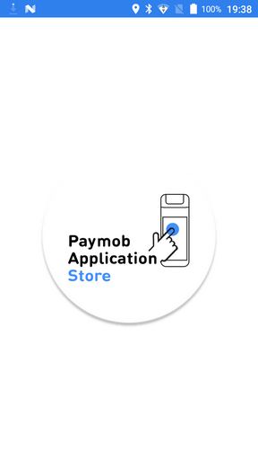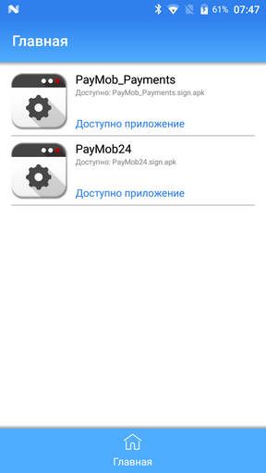

* 1. **Возможные проблемы после переустановки и обновления ПО**

После установки (а также переустановки и обновлении) приложения PayMob24, в момент запуска, программа может запросить доступ (разрешение) к «данным геолокации», после чего сбросить текущие «координаты местоположения». В этом случае работа кассы будет ограничена для операций Продажи и Возврата пока терминал не обновит значения координат со спутниковых систем геолокации: GPS/GLONASS/BeiDou.

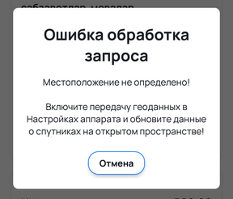

1. **Информация о правообладателе**

Разработчиком Программного обеспечения онлайн-ККМ «PayMob24» (версия 1.0.1.0) для терминала «Vanstone Aisino A90» на базе ОС Android является ООО «LINKSERV GROUP», Республика Узбекистан.

Юридический адрес ООО «LINKSERV GROUP»: 100100, г.Ташкент, Яккасарайский район, ул. Имама Ат-Термези, дом 30.

Правообладатель гарантирует работу Программного обеспечения онлайн-ККМ «PayMob24» (версия 1.0.1.0) в течение 3 лет.